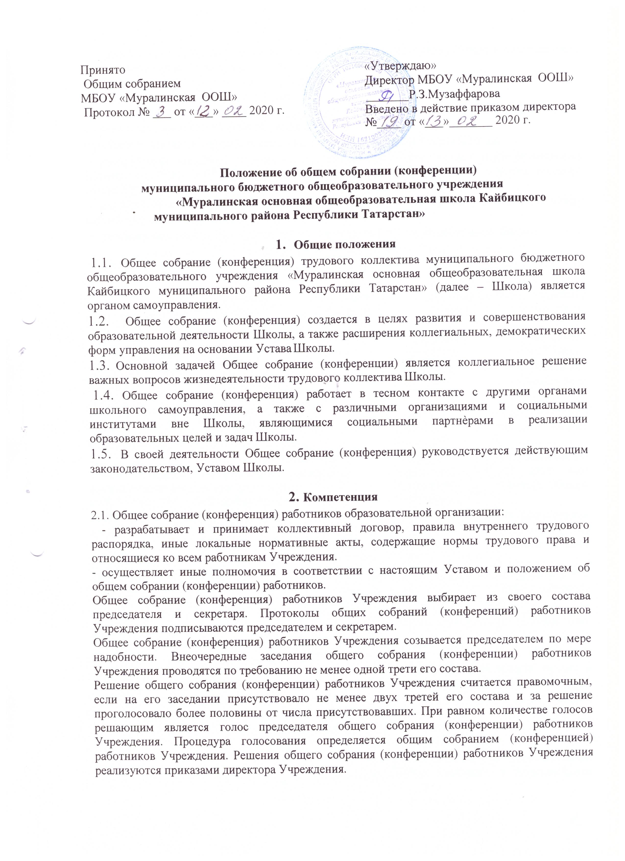
- принятие Устава Школы, изменений и дополнений к действующему Уставу и представление их на утверждение Учредителю;
- принятие решений о заключении коллективного договора между администрацией и работниками Школы;
- рассмотрение и принятие локальных актов Школы в вопросах своей компетенции, представление их на утверждение директору Школы;
- выборы представителей работников в комиссию по трудовым спорам Школы;
- рассмотрение вопросов, связанных с соблюдением законодательства о труде работниками Школы, администрацией Школы, а также, положений Коллективного трудового договора между Школой и работниками Школы;
- рассмотрение спорных или конфликтных ситуаций, касающихся отношений между работниками Школы;
- рассмотрение вопросов, касающихся улучшения условий труда работников Школы

Состав и порядок работы
  - В состав Общего собрания (конференции) входят все сотрудники, для которых Школа является основным местом работы.
  - Организационной формой работы Общего собрания (конференции) трудового коллектива является собрание, которое проводится по мере необходимости, но не реже одного раза в год.
3.3 Общее собрание (конференция) трудового коллектива созывается по требованию Совета Школы, директора Школы, Педагогического совета, не менее одной трети работников Школы
  - Внеочередной созыв Общего собрания (конференции) может произойти по требованию директора Школы или по заявлению 1/3 членов Общего собрания(конференции) поданному в письменном виде.
  - Общее собрание (конференция) трудового коллектива правомочно принимать решения, если на нем присутствуют не менее половины работников Школы, для которых Школа является основным местом работы
  - Общее собрание (конференция) ведет председатель, избираемый из числа участников. На Общем собрании (конференции) избирается также секретарь, который ведет всю документацию и сдает ее в архив в установленном порядке. Председатель и секретарь Общего собрания (конференции) избираются сроком на один календарный год.
  - Решение Общего собрания (конференции) трудового коллектива принимается простым большинством голосов присутствующих работников Школы. В случае равенства голосов решение считается не принятым. Процедура голосования определяется Общим собранием (конференцией) трудового коллектива самостоятельно.
  - Решения Общего собрания (конференции), принятые в пределах его полномочий и в соответствии с законодательством, после утверждения его директором Школы являются обязательными для исполнения всеми участниками образовательного процесса.
  - Решения Общего собрания (конференции) своевременно доводятся до сведения всех работников Школы.

Документация и отчетность
  - Книга протоколов Общего собрания (конференции) трудового коллектива входит в номенклатуру дел, хранится в учреждении постоянно и передается по акту.
  - Книга протоколов Общего собрания (конференции) трудового коллектива ведется в печатном виде (листы пронумерованы и прошиты), каждый протокол скрепляется подписью председателя и секретаря Общего собрания (конференции) трудового коллектива.

Срок действия настоящего положения
5.1. Срок действия настоящего положения не ограничен, при изменении нормативно-правовой базы, регулирующей действие данного положения, вносятся изменения в установленном порядке.

